Муниципальное бюджетное образовательно учреждение
«Озерская средняя школа им. Д. Тарасова»

Методическое пособие
по проведению историко-краеведческого квеста «Поколение NEXT»,
посвященного
70-й годовщине образования Калининградской области.

для аудитории 14-18 лет

Разработали:
Педагог-организатор Иващенко Е.В.
Педагог дополнительного образования Крючкова О.А.

г. Озерск,
2016
Методическое пособие
по проведению историко-краеведческого квеста «Поколение NEXT»,
посвященного
70-й годовщине образования Калининградской области.

Квест (от английского quest - поиск приключений) - это игра, в которой игроки получают различные задания, выполняя которые они добывают подсказки, строки из стихотворения, позволяющие перейти к следующему заданию.
Игроки, успешно справившиеся с заданиями, собирают стихотворение, побеждают и получают приз.
Уникальная особенность – возможность участия большого количества подростков мало знакомых между собой в мероприятии патриотической направленности с параллельно проходящим психологическим тренингом тимбилдинга для обучения их совместной деятельности и оперативной коммуникации между всеми командами.

Цель: напоминание молодежи в интересной форме о важной исторической вехе – 70-летия образования Калининградской области и 70-летия Озерской средней школы им.Д. Тарасова
Задачи:
- совместно с подростками организовать и провести историко-краеведческую игру таким образом, чтобы они действительно прочувствовали важность этого момента;
- сделать главный акцент в игре на важности данных исторических дат, достопримечательностей и их взаимосвязанности;
- воспитывать у подростков чувство патриотизма, уважения к старшему поколению – нашим ветеранам Великой Отечественной войны.
Правила:
- На выполнение каждого задания отводится от 7 до 15 минут.
- Команды могут заработать баллы на этапах игры по усмотрению ведущего, который обосновывает свое решение в маршрутном листе.
- Споры с ведущим не допустимы.
- Не разрешается консультироваться с членами команды-соперников, мешать, помогать другой команде: идет соревнование, и задача каждой команды – победить!
- В конце игры побеждает команда, которая набрала наибольшее количество баллов.

ХОД ИГРЫ
Огласить вышеуказанные правила игры.

Старт игры.
 Задание 1. Команды собираются в актовом зале школы. Задача руководителей команды добавить баллы в копилку своей команды, пройдя путь на байдарке и сделав селфи на фоне первой электростанции в Европе.
Задание 2. Для выполнения задания учащиеся переходят в кабинет № 14, в котором необходимо собрать автомат и выбрать верные части из предложенных.
Задание 3. Для выполнения задания учащиеся переходят в кабинет № 2.
В электронном тире командам предлагается
Задание 4. Выполнение задания происходит после ознакомления с алфавитом Азбуки Морзе в кабинете 23. Участникам квеста необходимо прослушать запись, расшифровать и записать текст.
Правильный ответ: Калининградской области 70 лет!
Задание 5. Для выполнения задания учащиеся переходят в библиотеку.
Задание 6. Для выполнения задания учащиеся переходят в кабинет № 5. Участникам квеста необходимо собрать из частей пазлов 15 достопримечательностей Калининградской области и назвать их. (Приложение 1)
Задание 7. Для выполнения задания учащиеся переходят в кабинет № 18. Участникам квеста нужно найти в интернете или в предложенных книгах информацию о датах, изображенных на иллюстрации Кафедрального собора.
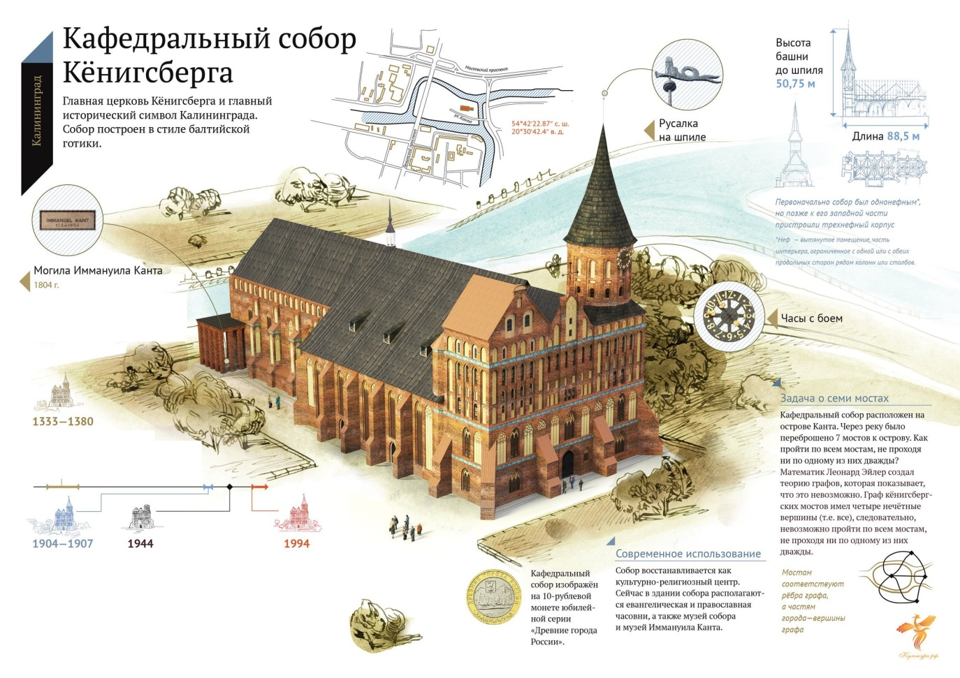
Правильные ответы: 1804 г. – Иммануил Кант был похоронен в «профессорской усыпальнице» собора. Над могилой был возведен колонный зал в 1924 г.
1333-1380 г. – Строительство собора.
1904-1907 г. - Рихардом Детлефсеном, провинциальным консерватором, была проведена очередная реставрация собора. При этом западному (главному) фасаду вернули черты XIV века, которые были уже к тому времени заметно изменены различными перестройками.
1944 г. – Во время Великой Отечественной войны собор выгорел почти полностью. Уцелели только стены. Пожаром был уничтожен район Кнайпхоф, расположенный на острове.
1994 г. – На месте жилого района разбили парк. Реставрационные работы (башня собора). 21 июня того же года был произведён монтаж шпиля собора, при этом для установки сегментов шпиля на барабане башни использовались вертолёты балтийского флота.
Задание 8. В кабинете № 17 участникам квеста необходимо разгадать фразу, используя стенд знаменитых людей Калининградской области, который находится в здании школы. (Приложение 2)
Правильный ответ: «Этот край полюбили с тобою навеки».
Задание 9. В кабинете № 12 участникам квеста нужно найти по старым фотографиям современные постройки на площади и на территории школы и сфотографировать эти здания.
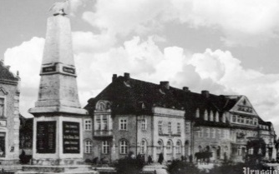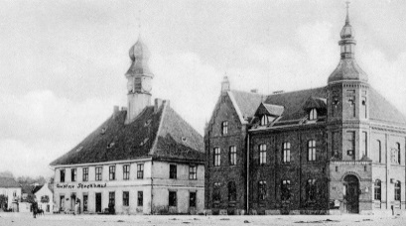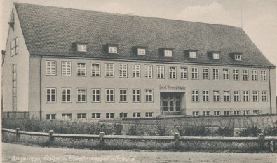
Задание 10.
Задание 11. В кабинете № 19 участникам квеста необходимо назвать героев, в честь которых названы населенные пункты Калининградской области и фотографиями, отметить города и поселки на карте. (Приложение 3)
Задание 12. Участники квеста в кабинете № 11 необходимо прослушать два марша и всей командой их воспроизвести.

